Задание для прохождения дополнительной общеразвивающей общеобразовательной программы спортивной направленности Тайский бокс дистанционно в период с 06.05. – 17.05.2020г для группы первого года обучения
Дата проведения занятия по расписанию | 06, 13, 16, 17.05.2020г  Темы уроков: Тайский бокс
Тема занятия | Бой с тенью
Учебные вопросы | 1. Самостоятельно изучить как правильно тренировать бой с тенью для техники тайского бокса
БОЙ С ТЕНЬЮ
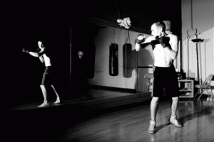
Большинство ребят думают что бой с тенью в тайском боксе — это очень скучно и нужно только для того, что бы разогреться перед основной тренировкой — я могу сказать что они глубоко заблуждаются!
Бой с тенью — это лучший способ поработать над своей техникой Муай Тай. Только так можно отточить все технические моменты своих ударов, также, что немало важно, научиться мыслить как боец.
Когда работаешь бой с тенью довольно медленно и концентрируешься на своих конечностях, мышцах и суставах, то становишься более собранным и начинаешь понимать своё тело, что очень резко увеличивает твою технику тайского бокса!
5 советов, как лучше всего выполнять бой с тенью:

1.Работай на время — обязательно работай по раундам с определенным временем. Так ты сможешь сосредоточиться на своих движениях и технике Муай Тай, а не будешь постоянно думать: «Может уже хватит? А ладно ещё минуту помахаю.»
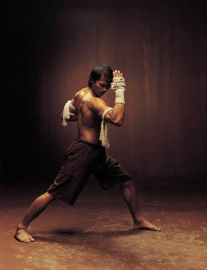
2. Начинай постепенно — используй бой с тенью сначала в качестве разминке, а только потом переходи к интенсивным ударам. Когда ты только начинаешь работать с тенью, то делай это очень расслаблено, концентрируя внимание на мышцах и суставах — доворачивай корпус и разворачивай бёдра. Когда ты почувствуешь тепло в мышцах и поймешь, что все суставы размяты, можешь начинать делать резкие и быстрые удары, выбрасывая их с максимальной скоростью и силой.

3.Делай защитные действия — надеюсь ты не думаешь, что у тебя будут соперники, которые просто будут стоять и терпеть, пока ты не отправишь их в нокаут! В бою, ты также будешь получать удары, поэтому работая с тенью, тебе нужно применять все защитные действия, которые используются в поединке — уклоны, нырки, сокращение и разрыв дистанции на ногах, блоки и т.д.. Таким образом ты оттачиваешь свою технику тайского бокса в защите и одновременно приучаешь себя защищаться в реальном бою.

4.Старайся выставлять время работы, которые тебя ждет в поединке — если ты собираешься выступать по правилам Муай Тай в любителях, то выставляй 3 раунда по 3 минуты, если же ты занимаешься каким либо другим видом единоборств, то выставляй время своего поединка. Таким образом ты будешь приучать себя к предстоящему бою.
5. Боксируй как в реальном бою — когда ты выполняешь бой с тенью, то ты должен представлять себя в реальном поединке и оттачивать свою технику тайского бокса именно для боя. Представляй какие удары тебе будет наносить противник, как ты будешь защищаться, какую контратаку применять, как ты будешь финтить и сокращать дистанцию и т.д.
Бой с тенью это отличный способ отработать технику тайского бокса, свою кондицию, также это упражнение здорово улучшает ментальную готовность к поединку и подготавливает к бою психологически.
Это отличный способ для наработки всех разносторонних качеств бойца, но самое главное — это отработка эффективной технике ударов, защитных действий и боевых навыков в тайском боксе.

Вопросы контроля | Самостоятельно выполнять программу бой с тенью. Изучить правила в тайском боксе.
Информационные ресурсы | https://muaythaick.com/tayskiy-boks/kak-pravilno-trenirovat-boj-s-tenyu-dlya-texniki-tajskogo-boksa-5-sovetov.html;  https://tehnika.muaythaick.com/;  https://sport.wikireading.ru/6686  Так же всю информацию можно получить в глобальной сети Интернет
Дата предоставления отчёта | 20.05.2020  Необходимо изучить темы самостоятельно, знать программу бой с тенью, отправить по электронной почте преподавателю.

